**Вариант № 10**

**Билет № 1**

1. Казахстан в эпоху мезолита (хронология и характеристики периода).

2. Охарактеризуйте основные причины, характер и движущие силы восстания 1836-1838 годов.

3. Заполните таблицу:

|  |  |  |
| --- | --- | --- |
| ***Проявления тоталитаризма в Казахстане*** | | |
| ***В экономике*** | ***В политике*** | ***В общественной жизни*** |
|  |  |  |

**Вариант № 10**

**Билет № 2**

1. Формирование казахской национальной интеллигенции в начале XX века.

2. Охарактеризуйте влияние таяния ледника на жизнь древнего человека.

3. Проанализируйте историческое значение восстания Кенесары Касымова в развитии государственности казахского народа.

**Вариант № 10**

**Билет № 3**

1. Андроновская культура (территория, хозяйство, культура).

2. Определите социальное положение народа в годы Великой Отечественной войны.

3. Сравните роль и положение политической элиты казахского общества до и после принятия Устава 1822 года.

**Вариант № 10**

**Билет № 4**

1. «Временное положение по управлению Уральской, Тургайской, Акмолинской, Семипалатинской областями».

2. Социальные проблемы советского общества в 1954-1965 годы.

3. Заполните схему «Причины перехода к кочевому скотоводству».



**Вариант № 10**

**Билет № 5**

1. Восстание Есета Котибарулы.

2. Определите, почему именно на территории Казахстана разместили ядерный полигон.

3. Отметьте на контурной карте территорию расселения племени исседонов. Расскажите об археологических памятниках исседонов.

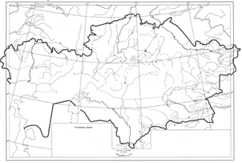

**Вариант № 10**

**Билет № 6**

1. Процесс освоения целинных и залежных земель в Казахстане.

2. Охарактеризуйте личность Кенесары Касымова.

3. Заполните схему «Социальная структура уйсунов».



**Вариант № 10**

**Билет № 7**

1. Национальные праздники и игры казахов.

2. Опишите особенности градостроительства жетыасарской культуры на примере городища Кок – Мардан.

3. Оцените роль Лидера Нации Н.А.Назарбаева в формировании независимого государства.

**Вариант № 10**

**Билет № 8**

1. Становление Н.А.Назарбаева как политика, мыслителя, общественного деятеля.

2. Назовите примеры, доказывающие торговые связи кангюев с регионами древнего мира.

3. Объясните суть колониальной политики Российской империи по отношению к исламу в XIX-XX веках.

**Вариант № 10**

**Билет № 9**

1. Структура системы народного просвещения в Казахстане во второй половине XIX века.

2. Н.А.Назарбаев и идея евразийства.

3. Сравните общественное устройство уйсунов и хуннов, охарактеризуйте общие и различные черты.

**Вариант № 10**

**Билет № 10**

1. Великое переселение народов.

2. Определите методы, использованные КПСС для уничтожения понятий нация и народность.

3. Оцените роль российских ученых в изучении Казахстана в XVIII веке.

**Вариант № 10**

**Билет № 11**

1. Сопротивления крестьян политике сплошной коллективизации сельского хозяйства.

2. Охарактеризуйте последствия переселения в казахские земли русских и украинских крестьян во второй половине XIX века.

3. Отметьте на контурной карте территорию Тюркского каганата. Назовите племена, входившие в государство.

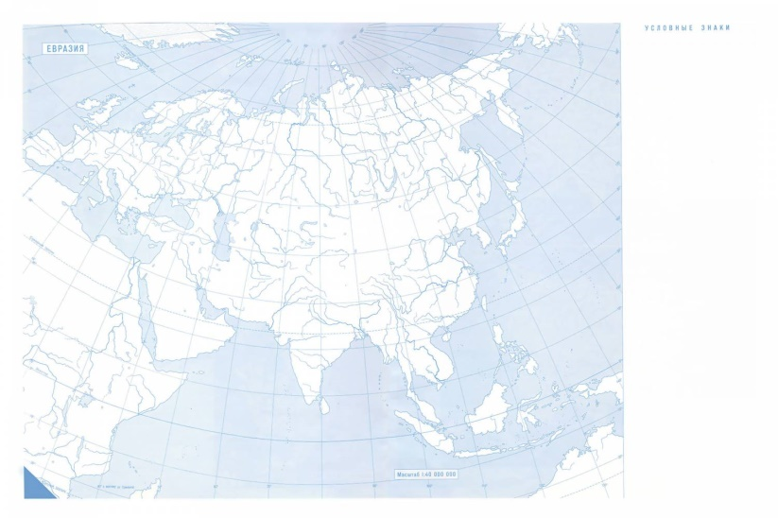

**Вариант № 10**

**Билет № 12**

1. Западнотюркский каганат (этнический состав, общественное устройство, внутренняя и внешняя политика).

2. Выразите свое мнение о трудностях и проблемах современного Казахстана в экономике, определив их исторические предпосылки.

3. Оцените роль творческого наследия выдающихся казахских поэтов и жырау XVIII века в развитии культуры.

**Вариант № 10**

**Билет № 13**

1. Восстание 1868-1869 годов в Уральской и Тургайской областях.

2. Охарактеризуйте причины падения Огузского государства.

3. Заполните схему «Последствия коллективизации сельского хозяйства в Казахстане».

**Вариант № 10**

**Билет № 14**

1. Переселенческая политика царского правительства в Казахстане во второй половине XIX века.

2. Составьте схему управления Кимакским каганатом.

3. Заполните таблицу:

|  |  |  |
| --- | --- | --- |
| ***Массовые общественные объединения и партии в Казахстане в конце 80-ых и начале 90-ых годов XX века*** | | |
| ***Экологические*** | ***Политические*** | ***Гражданские*** |
|  |  |  |

**Вариант № 10**

**Билет № 15**

1. Мусульманское образование в Казахстане в XIX веке.

2. Составьте схему управления войсками найманов, кереитов и жалаиров в XII веке.

3. Оцените политическую программу партии «Алаш».

**Вариант № 10**

**Билет № 16**

1. Развитие науки и языкознания в IX-XII века.

2. Определите причины и следствия конфликта между правительством Туркестанской (Кокандской) автономии и большевиками.

3. Объясните, причины низкого уровня развития просвещения в Казахстане во второй половине XIX века.

**Вариант № 10**

**Билет № 17**

1. Изучение Казахстана русскими учеными во второй половине XIX века (В.Радлов, П.Семенов-Тянь-Шанский, Г.Потанин и др.).

2. Определите изменения, произошедшие в Казахстане в результате НЭПа.

3. Отметьте на контурной карте территорию улусу Чагатая. Назовите государства, образовавшиеся после распада улуса.

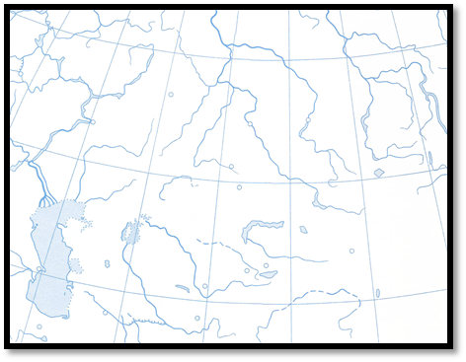

**Вариант № 10**

**Билет № 18**

1. Монгольское завоевание Казахстана: ход и последствия.

2. Определите, были ли учтены национальные интересы при освоении природных ресурсов Казахстана в Советский период.

3. Объясните причины переселения части уйгурского и дунганского населения на территории, подвластные Российской империи.

**Вариант № 10**

**Билет № 19**

1. Экономическое развитие Республики Казахстан в XXI веке.

2. Охарактеризуйте последствия походов эмира Тимура на территорию Казахстана.

3. Установите логическую связь в деятельности Касыма торе и Кенесары хана по следующим критериям: А) Время; В) Повод; С) Причины; D) Цели; Е) Стратегия.

**Вариант № 10**

**Билет № 20**

1. Роль Казахской ССР в снабжении фронта металлом, топливом и продовольствием.

2. Установите взаимосвязь между терминами «казах», «Алаш» и «жуз».

3. Отметьте на контурной карте территорию национально – освободительного восстания 1868 – 1869 годов. Назовите основные сражения повстанцев с карателями.



**Вариант № 10**

**Билет № 21**

1. Итоги процесса присоединения Казахстана к России.

2. Возможно, ли было создание социалистического хозяйства в казахском ауле при сохранении кочевого и полукочевого образа жизни.

3. Заполните схему «Характеристика видов скотоводства».



**Вариант № 10**

**Билет № 22**

1. Предпосылки образования Казахского ханства.

2. Определите, в чем заключалась негативность политики «Малого Октября» для Казахстана.

3. Установите взаимосвязь между созданием Акмолинского внешнего округа с национально-освободительным восстанием Касыма торе и Саржана Касымулы.

**Вариант № 10**

**Билет № 23**

1. «Временное положение по управлению Уральской, Тургайской, Акмолинской, Семипалатинской областями».

2. Объясните причины побудившие хана Есима бороться за укрепление ханской власти.

3. Оцените негативное влияние идеологии на культуру во второй половине XX века.

**Вариант № 10**

**Билет № 24**

1. Присоединение Младшего жуза к Российской империи.

2. Составьте схему общественного строя Казахского ханства в XVI – XVII века.

3. Оцените значение принятия в 1989 году Закона «О языках в КазССР».

**Вариант № 10**

**Билет № 25**

1. Литература и искусство Казахстана во второй половине XX века.

2. Объясните изменения, которые произошли в судебном деле в результате реформ 1886 года и 1891 года.

3. Заполните схему «Эволюция человека».

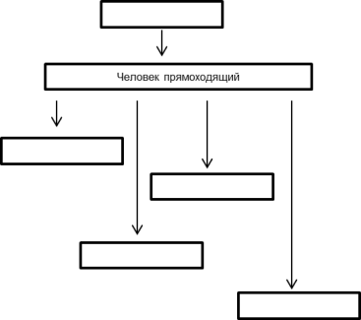

**Вариант № 10**

**Билет № 26**

1. Появление древнейшего человека в Казахстане.

2. Определите причины и повод национально-освободительного движения 1916 года.

3. Докажите, что действия Джунгарии, Англии, Среднеазиатских ханств и России в конце XVII - начале XVIII веков привели к обострению международных отношений в Центральной Азии.

**Вариант № 10**

**Билет № 27**

1. Назовите причины, вынудившие хана Младшего жуза Абулхаира обратиться за помощью к России.

2.Определите принципиальные отличия движения 1916 года от восстаний казахов против Российской империи в XIX веке.

3. Сравните антропологический тип андроновцев и саков, охарактеризуйте общие и различные черты.

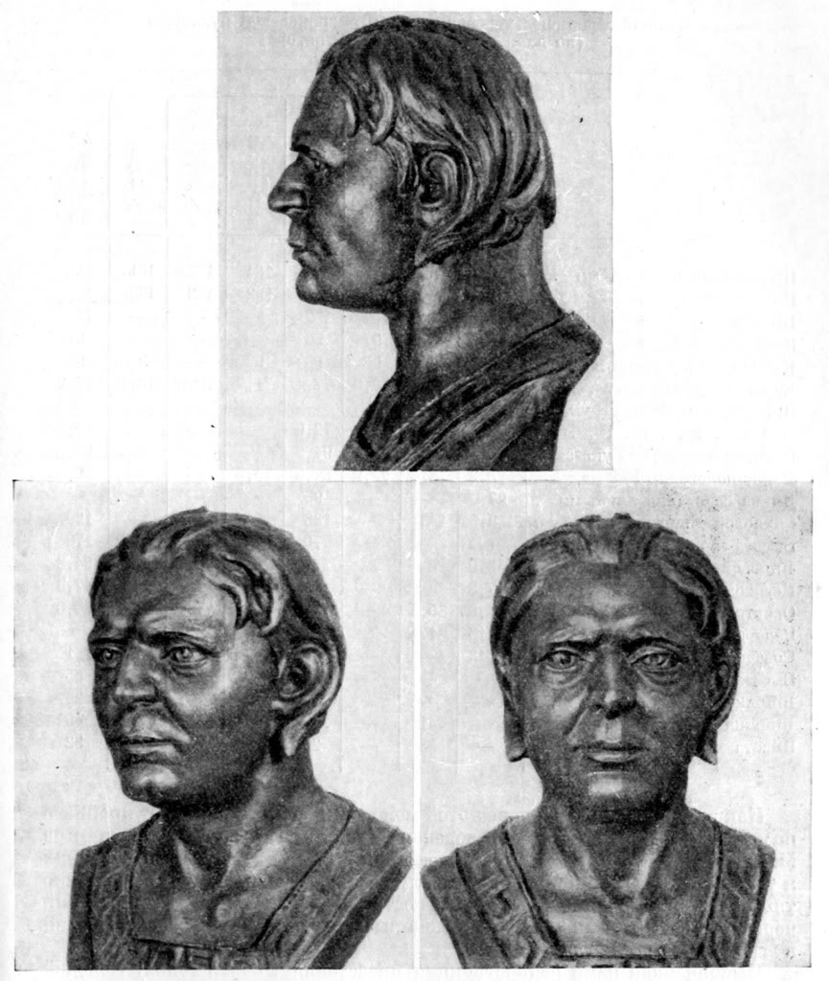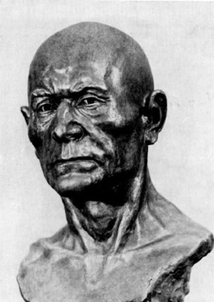

**Вариант № 10**

**Билет № 28**

1**.** Военные действия в Казахстане в годы Гражданской войны и иностранной интервенции.

2. Классифицируйте цели Сырыма Датова в ходе восстания по следующим критериям: А) Отношение к ханской власти; В) Отношение к колониальной политике царской власти.

3. Отметьте на контурной карте область, где расположен памятник раннего палеолита Кудайколь. Расскажите о находках, обнаруженных при раскопках данного памятника.

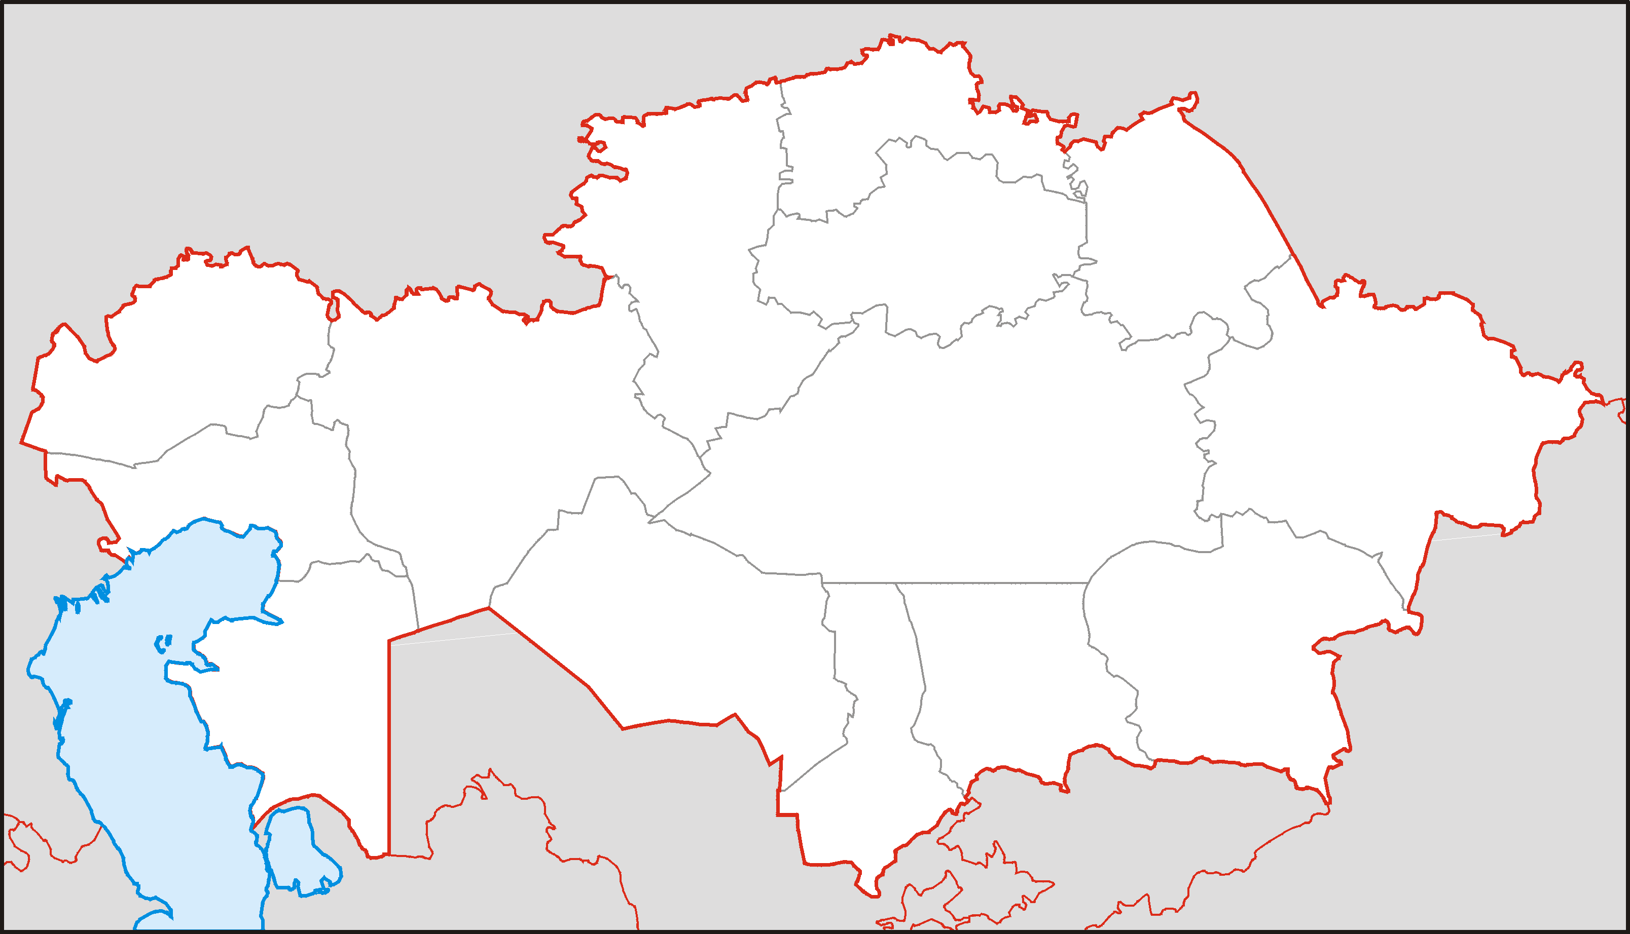

**Вариант № 10**

**Билет № 29**

1. Основание Акмолы.

2. Охарактеризуйте сущность политики индустриализации Казахстана.

3. Отметьте на контурной карте область, где расположен памятник энеолита Шебир. Расскажите о находках, обнаруженных при раскопках данного памятника.



**Вариант № 10**

**Билет № 30**

1. Образование Казахской ССР.

2. Обоснуйте, почему творчество Абая является достоянием всего человечества.

3. Отметьте на контурной карте территорию расселения племени аримаспов. Расскажите об археологических памятниках аримаспов.

